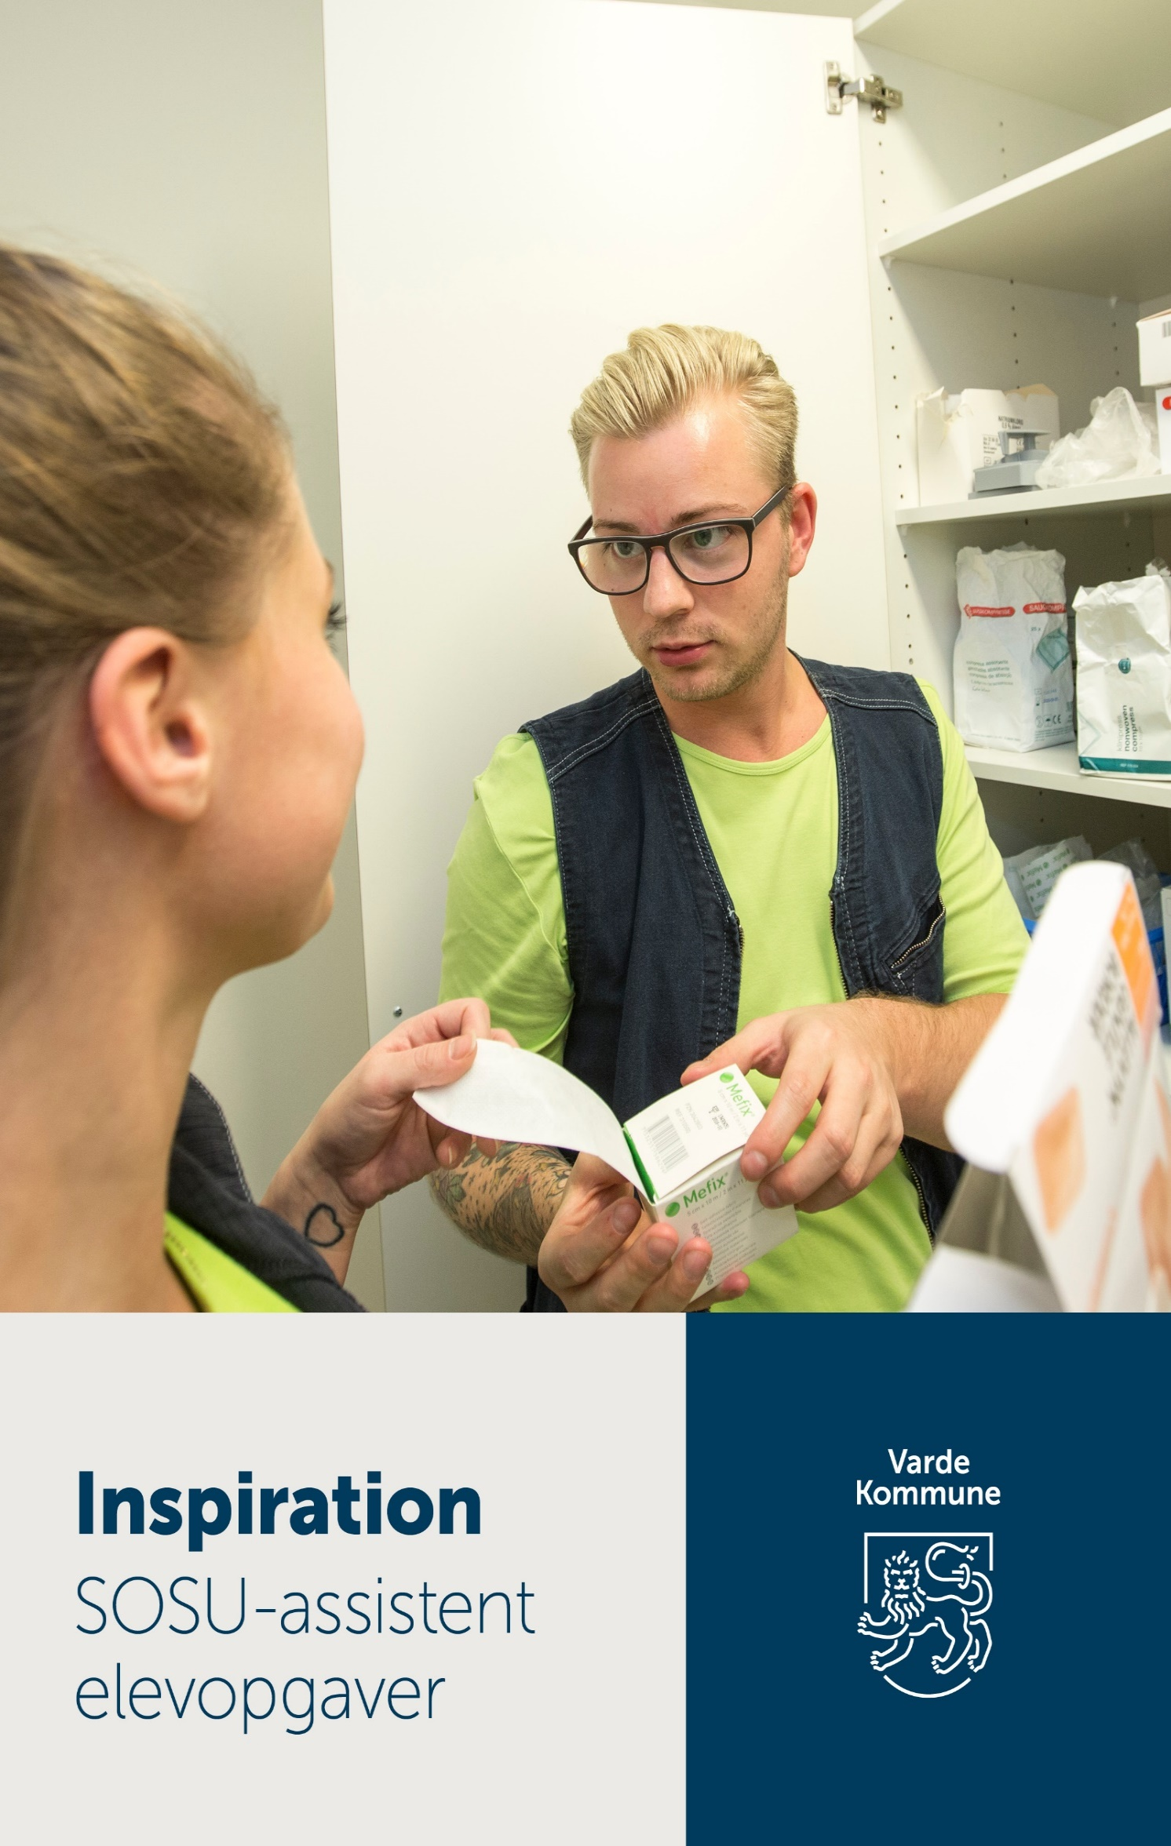
Til praktikvejlederne
Inspiration til opgaver i ”Det nære sundhedsvæsen”
- SSA-elevers praktik 1A og 1B

Det nære sundhedsvæsen
Eleven skal kunne begå sig på ældreområdet og kender de øvrige områder (aktivitets- og genoptræningsområdet, sundhedsfremme og forebyggelse, socialpsykiatrien og omsorgstandplejen samt øvrige samarbejdspartnere, som f.eks. almen praktiserende læger, apoteker, frivillige).
I den kommunale praktik 1A og 1B, skal eleven arbejde med, at påtage sig SSA elev-rollen, f.eks. at reflektere og komme med selvstændige løsningsforslag.
Kompetenceudviklingen i praktik 1A og 1B bevæger sig fra ”begynder-niveau” til ”rutineret-niveau”.
Den primære målgruppe for eleven er borgere med behov for grundlæggende pleje. Eleven skal arbejde med alle målene i praktikken. Det er oplagt at tage udgangspunkt i mål nr. 6.
Alle 5 pejlemærker indgår naturligt i praktikken.

Opgaverne til inspiration, skal ses i relation til den aktuelle praksis:
Kompetenceprofil for SSA
- Den autoriserede sundhedsperson
- Tavshedspligt.
- Magtanvendelse.
- Patientrettigheder.
- Omsorgspligt.

Grundlæggende færdigheder i kommunikation

- Nonverbal og verbal i relationen.
- At møde et menneske som professionel, herunder magtforhold.
- Forklare hvad det vil sige at kommunikere målrettet.
- Reflektere over, hvordan du påvirker relationen i samarbejdet med borgeren/ patienten, pårørende og frivillige.
- At være i borgerens hjem.

Menneskets grundlæggende behov
- Det hele menneske, fysisk, psykisk og socialt.
- Helhedssyn.
- Levevilkår, livsstil og livskvalitet.
- Sundhedsfremme.
- Forebyggelse.
- Livsstilssygdomme.
- Egenomsorg.

Hygiejne
- Identificere de nationale - samt praktikstedets særlige regimer / retningslinjer / kvalitetsstandarder og teknikker for hygiejne.
- Hygiejniske principper: Rent- urent- sterilt > mikrobiologi.
- Forebyggelse af smittespredning.
- Følge en SSA’er, eller sygeplejerske i udførelse af f.eks. sårpleje og kateteranlæggelse og andre sundhedsfaglige ydelser jf. praktikstedets hygiejniske principper.

Observation
- Anvende faglige screeningsværktøjer.
- Urinvejene - observationer, sygeplejeopgaver samt anatomi og fysiologi.
- Hjerte- lunge- og kredsløb-observationer, sygeplejeopgaver samt anatomi og fysiologi.
- Sengeleje/immobilitetskomplikationer.
- Hud og hudpleje - observationer, sygeplejeopgaver samt anatomi og fysiologi.
- Observation decubitusprofylakse.
- Observation sanser:
  - Syn og hjælpemidler
  - Hørelse og hjælpemidler

Omsorg, personlige pleje og praktisk hjælp - jf. sygeplejeprocessen.
- Anvende Sygeplejeprocessen 5 faser i opgaverne.
- Anvendelse af teknologi og retningslinjer i relation til sygeplejen.
- Udføre og evaluere den planlagte omsorg, personlige pleje og praktisk hjælp.
- Praktisk hjælp - rengøring, tøjvask og rengøring af hjælpemidler.

Kost og ernæring
- Måltider.
- Ernæringstilstand.
- Fordøjelsen - observationer, sygeplejeopgaver samt anatomi og fysiologi.

Medicin
- Praktikstedets regler for medicinhåndtering.
- Følge en SSA’ere eller sygeplejerske under:
  - observation af medicins virkning / bivirkning
  - udførelse af medicingivning og medicinadministration
  - dokumentation af observationer i forhold til medicinens virkning / bivirkning
- Begyndende kendskab til medicinens virkning og bivirkninger i relation til borger, du har kontakt med.

Rehabilitering
- Øve på at finde borgerens motivation og mål.
- Aktiviteter i relation til recovery og rehabilitering.
- Motivation i forhold til aktiviteter.
- Ergonomi - møde/følge en ergoterapeut.
- Fysioterapi - møde/følge en fysioterapeut.
- Bevægeapparatet og hjælpemidler herunder velfærdsteknologi.
- Vejledning og information.

Samarbejdsrelationer
- Tværfagligt samarbejde.
- Tværsektorielt samarbejde.
- Roller i det tværprofessionelle arbejde.

Arbejdsmiljø
- Fysisk- og psykisk arbejdsmiljø.
- Konflikthåndtering og voldforebyggelse.
- Forflytningskompetencer.
- Forebyggelse af fysiske og psykiske arbejdsskader.

Dokumentation, kvalitetssikring og patientsikkerhed
- Kommunikere, dokumentere faglige handlinger.
- Udvikle god praksis for kvalitet og patientsikkerhed.

Refleksionsmodellen anvendes i forhold til læring.

